回望过去守初心，扬帆起航向未来
——记刘勇名师工作室期末总结活动
文/聂川 图/杨南
日月开新元，万象启新篇。2023年1月11日，双流区刘勇名师工作室成员再次欢聚一堂，总结过去，为2022年的工作室学习画上圆满的句号；展望未来，为2023年的工作室学习开启新的篇章。
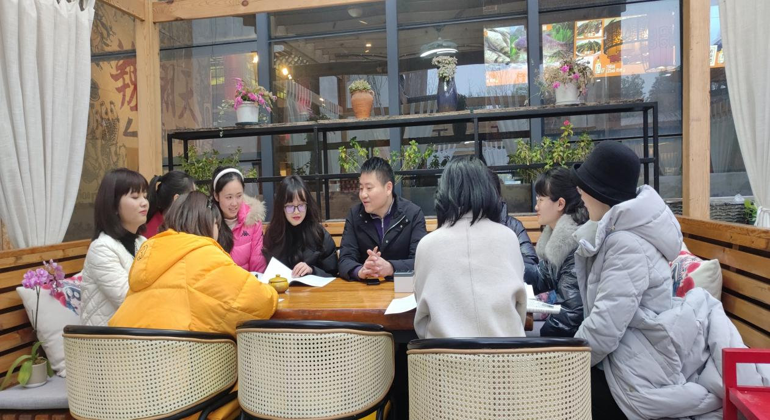
会议开始，工作室导师刘勇对每位学员这一年的表现进行了总结，刘老师肯定了每位学员的努力、进步，也表示正因为大家认真准备每次活动，用心完成每个任务，我们工作室才能在年度考核中获得“优秀工作室”称号，并对袁榕蔓老师和黄屿老师评选为“优秀学员”表示祝贺。
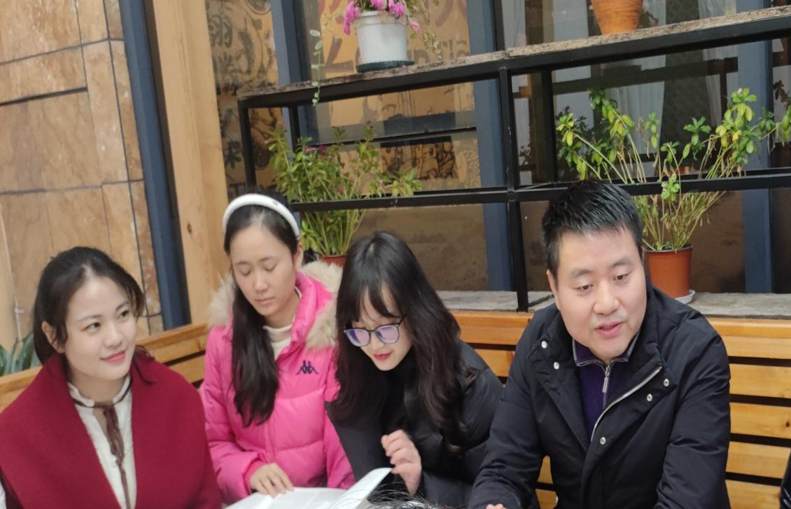
接着刘勇导师对学员们提出了殷切的希望，希望大家做一个完整而幸福的语文人，希望大家过一种体面而有尊严的生活。并指出在工作室除了跟导师学，还应该相互学习，要明白教学相长的道理。还告诉学员们目前要做好两件事：上好课，写好文章。上好课是教师的立身之本，课堂也可以为写作提供更多素材；写作可以让自己的语言更干练，思想更深刻，又可以反过来促进课堂。
如何上好课呢，文本解读是关键，所以刘老师又向学员推荐了相关书籍，希望学员在假期也能不断给自己“充电”；还提出构建统编教材的教读、自读、课外阅读“三位一体”的阅读教学体系，关注四大课堂样态：单篇、群文、整本书、写作。同时希望学员多学习别人优秀课例，对比自己的设计找问题，再形成自己的解读，完成教学设计，再进行课堂实践，总之要通过多渠道提高自己的专业能力。而在写作方面，要多阅读相关的理论书籍，提升自己的理论水平，把自己的写作放在专业的语境中，并要立足于鲜活的课堂，为实际教学服务。
教学是一门艺术，不是技术，学好技术只能成为一个匠人，只有拥有情怀、格局、境界、热爱，把教学艺术作为永恒追求的老师，才能真正走向卓越。新的一年，相信在刘勇导师的带领下，学员们会继续心怀热爱，奔赴远方。

